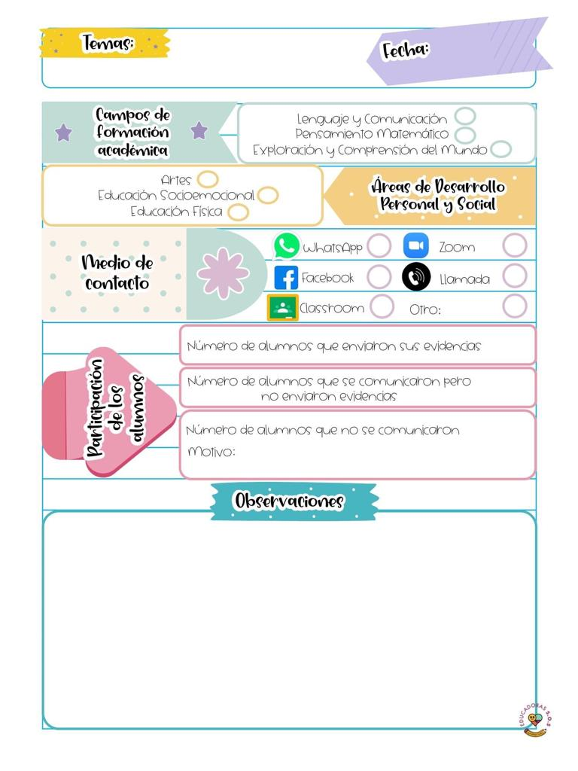

**Hoy martes se abordaron los contenidos de APRENDE EN CASA III, en donde se busca favorecer el campo de exploración y conocimiento del mundo natural y social, así como el campo de pensamiento matemático.**

**Durante la clase virtual se conectaron 5 niños: Samanta, Abner, Eunice, Maria Isabella y Dalary**

**En donde se favorece el aprendizaje esperado de: Describe y explica las características comunes que identifica entre seres vivos y elementos que observa en la naturaleza, en donde partimos de sus saberes previos para saber que tipo de plantas conocían, y después observamos un video de los tipos de plantas y como se clasifican y para finalizar elaboraron un dibujo de los tipos de plantas.**

Martes 20 de abril del año 2021

Diario de la alumna practicante

**Jardín de niños “Diego Rivera”**

**2° Y 3° grado mixto Sección “B”**

**Practicante normalista:**

**Yadira Alejandra Palomo Rodríguez**

